2. TRANSFORMATORI
Transformatori su električni uređaji bez pokretnih delova koji primenom statičke elektromagnetne indukcije pretvaraju električnu energiju naizmenične struje određenog napona i struje u električnu energiju iste vrednosti, ali drugog napona i druge struje. Pri tome su sopstveni gubici energije u transformatoru veoma mali.
Prenos električne energije na veća rastojanja bio bi nemoguć bez primene transformatora. U elektranama, naizmenični napon generatora od oko 10 do 15 kV transformiše se u napon od 110 kV, 220 kV ili 380 kV. Električna energija se prenosi visokim naponom i na strani potrošača postepeno snižava primenom više transformacija. Pri višem naponu, manja je struja u dalekovodu, a samim tim manji su i gubici u bakru. Na primer, u provodnicima dalekovoda napona 3 × 380 kV, električna struja je 1000 puta manja od električne struje koja bi postojala kada bi se ista snaga prenosila naponom od 3 × 380 V. Pri zadatoj otpornosti dalekovoda, gubici energije su milion puta manji.
Pored toga transformatori su naišli na primenu kod različitih industrijskih postrojenja za povećanje i smanjenje napona i struje. Od velikog je značaja primena transformatora u tehnici elektroveza, automatici, telemehanici, elektronici. Od ne manjeg značaja je i primena transformatora u mernoj tehnici, naročito kada su u pitanju visoki naponi i struje velikog intenziteta.

2.1. Princip rada transformatora
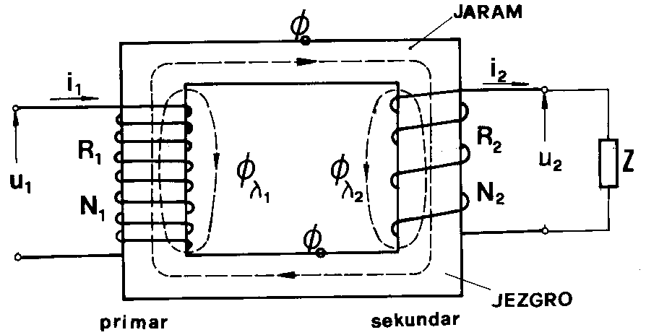
Transformator se sastoji iz dva namotaja izolovane provodne žice, obično bakarne, koji nisu međusobno galvanski spojeni. Između namotaja postoji induktivna veza preko zajedničkog magnetnog fluksa Φ₀ kao što je to prikazano na uprošćenoj šemi na slici 2.1.1. Namotaj kome se dovodi električna energija naziva se primarni namotaj ili skraćeno primar, dok se namotaj sa koga se odvodi električna energija naziva sekundarni namotaj ili sekundar transformatora. Da bi magnetna sprega bila što jača, oba namotaja se postavljaju preko gvozdenog jezgra sastavljenog od tankih limova relativno velikog magnetnog permeabiliteta. Na taj način postiže se veća vrednost magnetne indukcije i zajedničkog fluksa. Naime, gvožđe ima magnetnu propustljivost nekoliko hiljada puta veću od magnetne propustljivosti vazduha, pa se istom strujom i istim brojem navojaka namotanih na gvozdeno jezgro postiže znatno veća magnetna indukcija, a time i magnetni fluks. Gvozdeno jezgro transformatora je obično četvrtastog i zatvorenog oblika, što znači da se linije zajedničkog fluksa Φ₀ zatvaraju pretežno kroz gvožđe. Deo magnetnog fluksa primarnog i sekundarnog namotaja se rasipa u vidu magnetnog fluksa koji ima zatvorene linije kroz vazduh i to u okolini svakog namotaja posebno. Rasipni fluks za primarni namotaj označen je sa $Φ_{λ_{1}}\text{.}$ On zavisi samo od primarne struje. Ovaj rasipni fluks indukuje malu ems u primaru transformatora. $Φ_{λ_{2}}$je rasipni fluks za sekundarni namotaj.
Slika 2.1.1. Uproš}ena šema transformatora

U primarnom namotaju postoji rezultantni magnetni fluks Φ₁ = Φ₀ + $Φ_{λ_{1}}$, dok u sekundarnom namotaju deluje rezultantni fluks Φ₂ = Φ₀ + $Φ_{λ_{2}}\text{.}$ Telo na kome se nalazi namotaj naziva se jezgro transformatora, a telo koje povezuje jezgra transformatora zove se jaram transformatora.
Sada ćemo objasniti šta se događa u transformatoru kada se on priključi na naizmenični napon trenutne vrednosti u₁(t). Pod dejstvom ovoga napona u primarnom namotaju pojavljuje se naizmenična struja trenutne vrednosti i₁(t). Ona stvara magnetni fluks Φ₁ = Φ₀ + $Φ_{λ_{1}}\text{.}$ Primarnom naponu, odnosno naponu mreže u₁(t) suprotstavljaju se pad napona usled omske otpornosti primarnog namotaja R₁ i elektrootporne sile usled postojanja vremenski promenljivih zajedničkog fluksa Φ₀ i rasipnog fluksa $Φ_{λ_{1}}\text{.}$ Jednačina elektrodinamičke ravnoteže za primarno kolo posmatranog transformatora glasi:
u₁(t) − R₁ ⋅ i₁ − N₁$\frac{{dΦ}_{1}}{\text{dt}}−\frac{{dΦ}_{λ_{1}}}{\text{dt}}=0$ (2.1.1)
Ako se zanemare padovi napona, promena fluksa mora biti takva da indukuje u primarnom kolu transformatora elektromotornu silu, koja će se uravnotežiti sa naponom u₁(t).
Zbog postojanja promenljivog fluksa Φ₀, u sekundarnom namotaju transformatora se indukuje elektromotorna sila $N_{2}\frac{{dΦ}_{0}}{\text{dt}}\text{.}$ Pod uticajem ove sile, u sekundarnom kolu postoji električna struja trenutne vrednosti i₂(t) ukoliko je kolo zatvoreno nekom impendansom. Što se tiče smera ove struje, ona ima uvek takav smer da se suprotstavlja pojavi kojom je izazvana. Pod dejstvom sekundarne struje stvara se rasipni fluks $Φ_{λ_{2}}$ i pad napona R₂ ⋅ i₂ gde je sa R₂ označena otpornost sekundarnog namotaja. Označavajući sa u₂(t) trenutnu vrednost napona na krajevima sekundara transformatora, tj. na krajevima njegovog opterećenja, ukoliko je sekundar opterećen nekom impedansom, jednačina elektrodinamičke ravnoteže za sekundarno kolo transformatora glasi:
$N_{2}\frac{{dΦ}_{0}}{\text{dt}}−R_{2}i_{2}−\frac{{dΦ}_{λ_{2}}}{\text{dt}}−u_{2}\left(t\right)=0$ (2.1.2)
Relacije (2.1.1) i (2.1.2) predstavljaju opšte jednačine transformatora. U ovim jednačinama pojedini članovi su mnogo manji od drugih, te se mogu zanemariti. Na primer, omski padovi napona R₁i₁ i R₂i₂ mogu se zanemariti u odnosu na napone u₁(t) i u₂(t), respektivno. Na isti način može se postupiti sa indukovanim ems usled rasipnih flukseva na primaru i sekundaru $\frac{{dΦ}_{λ_{1}}}{\text{dt}} i \frac{{dΦ}_{λ_{2}}}{\text{dt}}\text{.}$ Kada se ovo uzme u obzir, dobija se da je:
$u_{1}(t)=N_{1}⋅\frac{{dΦ}_{0}}{\text{dt}}$ (2.1.3)
$u_{2}(t)=N_{2}⋅\frac{{dΦ}_{0}}{\text{dt}}$ (2.1.4)
Kod transformatora koji rade u praznom hodu, tj. kod transformatora koji nije opterećen, primarna struja je mala. Ona se naziva struja magnećenja. Označimo je sa i_{μ}. Ova struja pomnožena sa primarnim brojem navoja daje magnetopobudnu silu N₁ ⋅ i_{μ} koja je potrebna da se u magnetnom kolu uspostavi fluks $Φ_{0}=\frac{N_{1}⋅i_{μ}}{R_{m}}$, gde je R_{m} magnetna reluktansa.
Kada se transformator optereti, pojavljuje se sekundarna struja i₂. Magnetopobudna sila N₂ ⋅ i₂ teži da smanji fluks u magnetnom kolu. Do većeg smanjenja fluksa ne dolazi, jer se povećava primarna struja i₁. Ukupna magnetopobudna sila N₁i₁ − N₂i₂ održava fluks. Za magnetno kolo transformatora sa gvozdenim jezgrom važi zakon
$Φ_{0}=\frac{N_{1}i_{1}−N_{2}i_{2}}{R_{m}}=\frac{N_{1}i_{1}−N_{2}i_{2}}{ℓ_{\text{Fe}}}⋅μ_{\text{Fe}}⋅S_{\text{Fe}}$ (2.1.5)
Ako je magnetno kolo načinjeno od materijala sa velikim magnetnim permeabilitetom, magnetna reluktansa je mala, pa za konačan fluks magnetnog kola transformatora mora biti i razlika magnetopobudnih sila N₁i₁ − N₂i₂ mala. Pod ovim uslovima iz relacije (2.1.5) sleduje
N₁i₁ = N₂i₂ (2.1.6)
Relacije (2.1.3), (2.1.4) i (2.1.6) važe za tzv. idealni transformator tj. za transformator u kome je termogena otpornost namotaja zanemarljiva, u kome nema rasipnih flukseva i u kome je magnetno kolo idealno. Primena ovih relacija unosi grešku u iznosu od samo nekoliko procenata u odnosu na opšte jednačine transformatora. Iz navedenih relacija za idealni transformator, vidi se da su u svakom trenutku zadovoljene relacije
$\frac{u_{1}}{u_{2}}≈\frac{i_{2}}{i_{1}}=\frac{N_{1}}{N_{2}}$ (2.1.7)
Ovi odnosi očigledno važe ne samo za trenutne već i za efektivne vrednosti napona i struja, tj.:
$\frac{U_{1}}{U_{2}}=\frac{I_{2}}{I_{2}}=\frac{N_{1}}{N_{2}}$ (2.1.8)
što predstavlja odnos transformacije transformatora.
Kod opterećenog transformatora sa gvozdenim jezgrom, odnos transformacije može se dobiti izjednačavanjem vrednosti ulazne i izlazne prividne snage transformatora. Pošto je stepen iskorišćenja transformatora veoma veliki, obično 0,96 do 0,99, pravi se relativno mala greška u iznosu od oko 1% do 4% kada se uzme da je ulazna aktivna snaga transformatora U₁I₁ cosϕ₁ jednaka izlaznoj aktivnoj snazi transformatora U₂I₂ cosϕ₂. Kada se još uzme u obzir da su i faktori snaga među sobom približno jednaki, onda su jasno i prividne snage primara i sekundara transformatora jednake tj. U₁I₁ = U₂I₂. Uzimajući u obzir relaciju (2.1.8), dobijamo za odnos transformacije opet
$$\frac{U_{1}}{U_{2}}=\frac{I_{2}}{I_{1}}=\frac{N_{1}}{N_{2}}$$
Odnos transformacije transformatora može biti veći ili manji od jedinice.

2.2. Efektivna vrednost napona
primara i sekundara transformatora
Pođimo od pretpostavke da se magnetni fluks u jezgru transformatora menja po sinusnom zakonu, tj. neka je
Φ₀(t) = Φ_{om} sin wt
Primenom relacije (2.1.3) biće:
$u_{1}(t)=N_{1}\frac{{dΦ}_{0}(t)}{\text{dt}}=N_{1}{wΦ}_{\text{om}} \text{cos}\text{wt}$ (2.2.1)
Kako je, s druge strane, kružna učestanost w = 2πf, Φ_{om} = B_{m} ⋅ S_{Fe}, gde je B_{m} maksimalna vrednost magnetne indukcije, a S_{Fe} presek jezgra transformatora, relacija (2.2.1) postaje:
u₁(t) = N₁ ⋅ 2πf ⋅ B_{m} ⋅ S_{Fe} ⋅ cos wt (2.2.2)
Efektivna vrednost naizmeničnog napona primara je
U₁ = N₁ ⋅ $\frac{2πf}{\sqrt{2}}$ ⋅ B_{m} ⋅ S_{Fe} = 4,44 ⋅ N₁ ⋅ f ⋅ B_{m} ⋅ S_{Fe} (2.2.3)
Na isti način, efektivna vrednost naizmeničnog napona na sekundaru transformatora iznosi
U₂ = 4,44 ⋅ N₂ ⋅ f ⋅ B_{m} ⋅ S_{Fe} (2.2.4)
Prema tome, maksimalna vrednost magnetne indukcije u jezgru transformatora linearno raste sa veličinom priključenog napona. U praksi, broj navoja i presek jezgra transformatora treba tako odabrati da magnetna indukcija B_{m} ne bude mnogo veća od 1T pri nominalnom naponu i učestanosti mreže. Transformator može raditi sa manjim naponom od nominalnog, ali ne i sa višim. Transformator, isto tako, može raditi sa povišenom učestanošću, ali ne i sa sniženom. Naime, evo o čemu se tu radi. Pri povećanom naponu ili smanjenoj učestanosti, dolazi do zasićenja magnetnog materijala. Promena magnetnog fluksa ne može biti dovoljna da indukuje elektromotornu silu koja se suprotstavlja naponu. Zbog toga se naglo povećava struja i transformator pregoreva.

2.3. Vrste transformatora
Transformatori mogu biti monofazni i višefazni, najčešće trofazni. Monofazni transformator smo upoznali, a za trofazni treba istaći da se obično gradi pomoću trofaznog jezgra od tri stuba na kojima su namotani primari i sekundari trofaznog sistema. Namotaji primara i namotaji sekundara mogu biti vezani u trougao ili u zvezdu.
U elektroenergetici i industriji, u primeni se nalaze različiti tipovi transformatora kao što su: energetski transformatori, autotransformatori, indukcioni regulatori, merni transformatori i specijalni transformatori.
Energetski transformatori su najmnogobrojniji. Oni služe za prenos i raspodelu električne energije.
Autotransformatori se primenjuju kod transformacije napona u uskim granicama, za puštanje u rad električnih motora naizmenične struje itd. O ovim transformatorima biće još govora.
Indukcioni regulatori služe za regulaciju napona u distributivnim mrežama. Merni transformatori se koriste za priključenje mernih instrumenata pri merenju visokih napona i struje velikog intenziteta. O njima ćemo takođe kasnije govoriti nešto detaljnije.
Specijalni transformatori su, na primer, transformatori za zavarivanje, za električne peći, ispitni ili laboratorijski transformatori, transformatori za neonske cevi.
Prema obliku gvozdenog magnetnog kola razlikuju se dva tipa transformatora: stubni i oklopni. Stubni transformatori imaju namotaje na oba jezgra, dok oklopni transformatori imaju namotaje samo na središnjem jezgru. Obe vrste transformatora se danas nalaze u eksploataciji, međutim nešto češće susrećemo stubne transformatore. Kod ovih transformatora, masa bakra je nešto manja nego kod oklopnih transformatora.
Prema obliku namotaja, postoje transformatori sa cilindričnim i transformatori sa koturastim namotajima. Cilindrični namotaji se grade tako što se preko jezgra postavi izolacija preko koje se postavi namotaj nižeg napona. Zatim dolazi izolacija, pa preko nje drugi namotaj višeg napona. Koturasti namotaji i primara i sekundara se postavljaju preko istog jezgra. Oklopni transformatori mogu da imaju obe vrste namotaja, dok se stubni uvek grade sa cilindričnim namotajima.
U elektronici i telekomunikacionoj tehnici monofazni transformatori predstavljaju se šematski kao dve uporedne zavojnice ukoliko je jezgro vazduh, ili se ova šema dopunjuje sa dve do tri vertikalne linije između namotaja primara i sekundara ako je jezgro gvožđe ili presovani gvozdeni prah. U energetici su svi transformatori sa gvozdenim jezgrom. Tu se transformatori crtaju u vidu dve paralelne zavojnice ili u obliku dva kruga koji se seku s tim što se, najčešće, crta samo jedan provodnik sa svake strane, a preko linije koja označava provodnik prevuče se onoliko crta koliko ima provodnika.
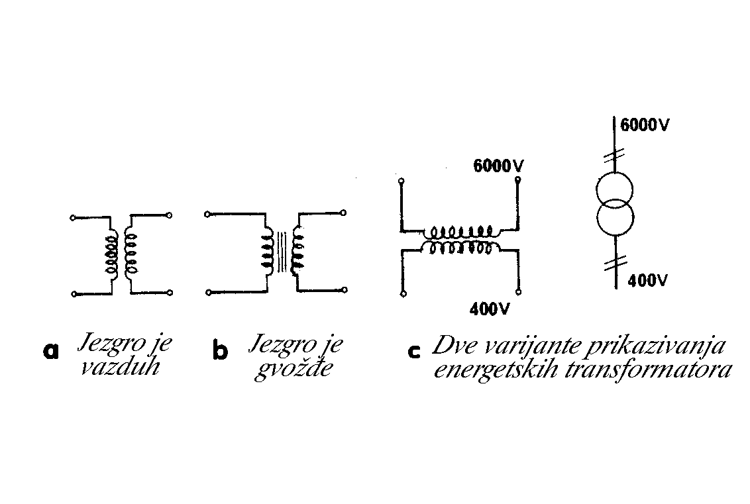
Slika 2.3.1. Šematski prikaz transformatora

Na slici 2.3.1. dat je šematski prikaz transformatora kada je jezgro vazduh, kada je jezgro gvožđe, kao i dve varijante prikazivanja energetskih transformatora.

2.3.1. Trofazni transformatori
Ovi transformatori se po principu rada ne razlikuju od jednofaznih transformatora. Po obliku magnetnog kola grade se kao stubni ili oklopni, a u pogledu oblika namotaja mogu da budu cilindrični ili koturasti. Primarni i sekundarni namotaji jedne faze nalaze se na istom jezgru. Danas se u eksploataciji najčešće sreće trofazni transformator. Njegovo magnetno kolo ima oblik prikazan na slici 2.3.1.1.
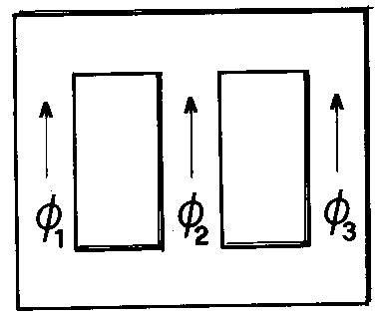
Za manje snage i napone ispod 50 kV koriste se trofazni transformatori sa jedinstvenim magnetnim kolom. Za veće napone i velike snage, koristi se grupa od tri jednofazna transformatora vezana bilo u zvezdu bilo u trougao. Tri jednofazna transformatora se mogu lakše preneti sa mesta gde su napravljena do mesta upotrebe, nego jedan trofazni koji je vrlo velikih dimenzija. Prednost tri jednofazna transformatora je i zbog toga što u slučaju prekida ili kvara jedne faze, može da se uključi u rad rezervni jednofazni transformator. U slučaju kvara trofaznog transformatora, u rezervi bi morao da bude ceo jedan trofazni transformator, što je daleko skuplje rešenje.
Slika 2.3.1.1. Magnetno kolo trofaznog transformatora

Primarni i sekundarni namotaji trofaznih transformatora mogu se spregnuti u zvezdu, trougao i slomljenu zvezdu. Sprega u zvezdu prikazana je na slici 2.3.1.2. Tu se ulazni krajevi namotaja priključuju na mrežu, dok se izlazni krajevi namotaja povezuju u neutralnu tačku.
Kod sprege u trougao, prikazane na slici 2.3.1.3., spoje se ciklično početak namotaja jedne faze sa završetkom druge faze i tako redom.
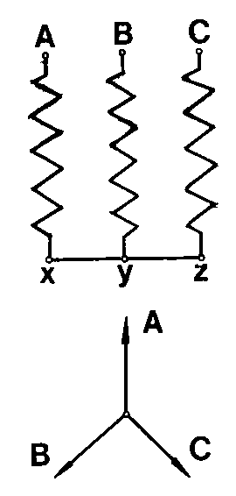
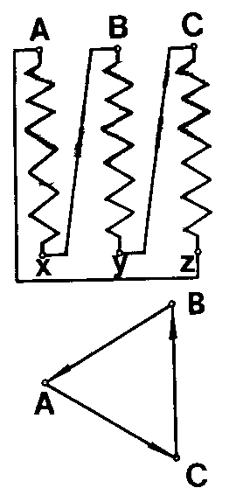
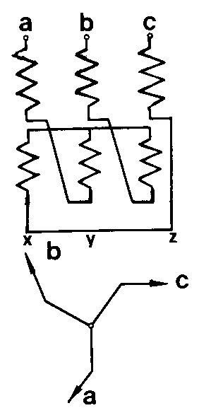
Sprega u slomljenu zvezdu ili cik − cak sprega karakteriše se time što je svaki namotaj podeljen u dva polunamotaja koji dolaze na dva različita jezgra, kao što to pokazuje slika 2.3.1.4.
Sl. 2.3.1.2. Sprega
u zvezdu

Sl. 2.3.1.3. Sprega u trougao
Sl. 2.3.1.4. Sprega u slomljenu zvezdu

Ukupno postoji šest polunamotaja koji se sprežu tako što se završetak prvog polunamotaja prve faze vezuje sa završetkom drugog polunamotaja druge faze, završetak prvog polunamotaja druge faze sa završetkom drugog polunamotaja treće faze itd. Ispod navedenih šema nacrtani su fazorski dijagrami napona prikazanih sprega trofaznih transformatora.
U praksi se najčešće susreću tri sprege i to:
- • zvezda − zvezda, prikazana na slici 2.3.1.5,
- • trougao − zvezda, prikazana na slici 2.3.1.6. i
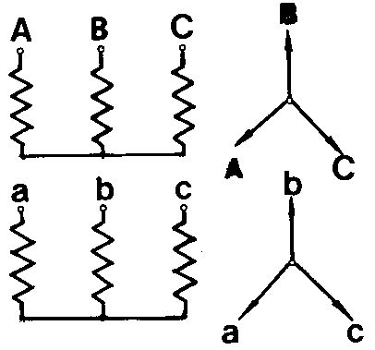
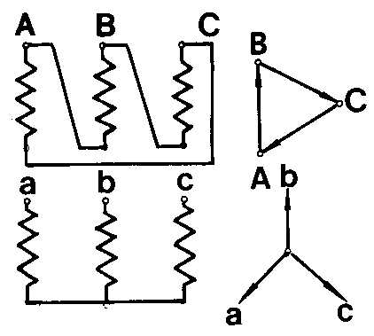
- • zvezda − slomljena zvezda, prikazana na slici 2.3.1.7.
Slika 2.3.1.5. Sprega zvezda – zvezda
Slika 2.3.1.6. Sprega
trougao – zvezda

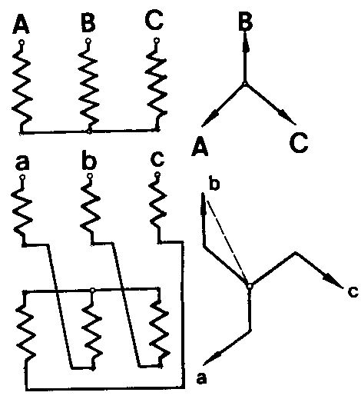
Pored svake sprege ucrtan je i odgovarajući fazorski dijagram napona.
Slika 2.3.1.7. Sprega
zvezda – slomljena zvezda
Kod transformatora priključenih u raznim tačkama vodova za prenos električne energije, primarni napon nije stalan, jer postoji pad napona u samoj mreži koji je veći ako je transformator udaljeniji od transformatorske stanice ili elektrane. Ovu situaciju prikazuje slika 2.3.1.8 na kojoj je data šema priključenja transformatora u raznim tačkama vodova. Ako se želi da se na sekundarnoj strani transformatora dobije napon koji neće zavisiti od mesta priključenja transformatora na mrežu, treba primeniti tzv. regulator napona. Ovaj uređaj omogućava da se na samom transformatoru vrši regulacija napona. Ona se sprovodi promenom broja navojaka na primarnoj strani transformatora.
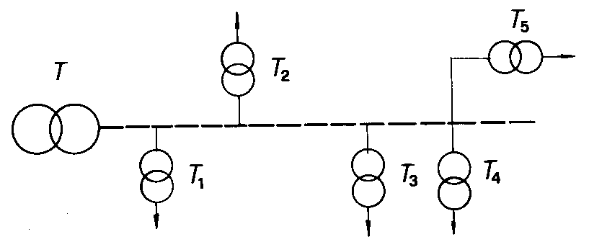
Slika 2.3.1.8. Šema priključenja transformatora u različitim tačkama na vodu

2.3.2. Autotransformator
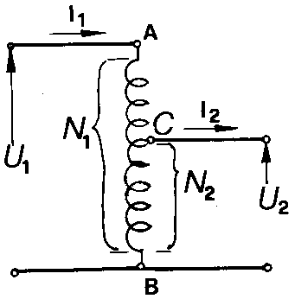
Autotransformator je uređaj sa svega jednim namotajem na gvozdenom jezgru kod koga je odnos transformacije blizak jedinici. Šema autotransformatora data je na slika 2.3.2.1. Kada treba sniziti napon, sekundar je deo primarnog namotaja. Međutim, ako se traži da se napon poveća, primar je deo sekundara. Kao i kod transformatora sa dva namotaja, ovde vrede odnosi
Slika 2.3.2.1. Autotransformator
$\frac{E_{2}}{E_{1}}=\frac{U_{2}}{U_{1}}=\frac{I_{1}}{I_{2}}=\frac{N_{2}}{N_{1}}$ (2.3.2.1)
gde su E₁ i E₂, indukovane ems u namotaju transformatora, U₂ napon na sekundarnoj, U₁ napon na primarnoj strani transformatora, dok su I₁ i I₂ struje na ulazu i izlazu transformatora, respektivno.
Sa N₁ označen je broj navojaka od tačke A do tačke B, dok je N₂ broj navojaka od tačke C do tačke B.
Prema slici 2.3.2.1. imaćemo da je struja u delu autotransformatora CB, I₂ − I₁, a smer joj je određen smerom struje I₂ jer je struja I₂ > I₁, pošto je napon U₂ < U₁. Označimo sa "ℓ" srednju dužinu provodnika po navojku. Neka je dozvoljena gustina struje u provodniku namotaja Γ. U tom slučaju, od tačke A do tačke C površina preseka provodnika iznosi
$\frac{I_{1}}{Γ}=S_{1}$ (2.3.2.2)
a od tačke C do tačke B, površina preseka iznosi
$\frac{I_{2}−I_{1}}{Γ}=S_{2}$ (2.3.2.3)
Na delu autotransformatora AC, zapremina bakarne žice iznosi
V_{AC} = ℓ(N₁ − N₂)$\frac{I_{1}}{Γ}={ℓN}_{1}(1−n_{\text{at}})\frac{I_{1}}{Γ}$ (2.3.2.4)
gde je $n_{\text{at}}=\frac{N_{2}}{N_{1}}=\frac{I_{1}}{I_{2}}\text{.}$
Na delu CB zapremina je
$V_{\text{CB}}={ℓN}_{2}\frac{\left(I_{2}−I_{1}\right)}{Γ}={ℓN}_{2}\left(1−n_{\text{at}}\right)\frac{I_{2}}{Γ}$ (2.3.2.5)
Imajući u vidu da je N₁I₁ = N₂I₂, biće ukupna zapremina
V_{AB} = V_{AC} + V_{CB} = 2ℓ ⋅ $\frac{N_{1}I_{1}}{Γ}$ (1 − n_{at}) (2.3.2.6)
Sada treba još uporediti transformator sa dva namotaja sa našim posmatranim autotransformatorom. Ukoliko oba transformatora imaju isti napon po navojku što znači i isti magnetni fluks, tada se može uvesti pretpostavka da je i srednja dužina po navojku ista. Ako se još uzme i da je gustina električne struje ista za oba transformatora, ukupna zapremina bakra kod transformatora sa dva namotaja iznosi
$V=\frac{{ℓN}_{1}I_{1}}{Γ}+\frac{{ℓN}_{2}I_{2}}{Γ}=2{ℓN}_{1}\frac{I_{1}}{Γ}$ (2.3.2.7)
Kada se uporede zapremine V_{AB} i V, njihov odnos daje
$\frac{V_{\text{AB}}}{V}=1−n_{\text{at}}$ (2.3.2.8)
Analiza ovog izraza pokazuje da je ušteda u bakru kod autotransformatora veća ako je odnos $n_{\text{at}}=\frac{N_{2}}{N_{1}}$ bliži jedinici. Zato se autotransformator naziva štedni transformator. Međutim, autotransformatori imaju i nekih nedostataka kao što su, na primer, mogućnost prodiranja visokog napona u mrežu niskog napona zbog neposredne električne veze primarnog i sekundarnog namotaja, a zatim tu su još i lošiji uslovi kratkog spoja.
Ipak, primena autotransformatora je raznovrsna. Oni se koriste u laboratorijama za podešavanje i menjanje napona u širokim granicama, za povećanje i sniženje napona u dalekovodima, za puštanje u rad asinhronih motora, za regulisanje brzine motora naizmenične struje itd.

2.3.3. Merni transformatori
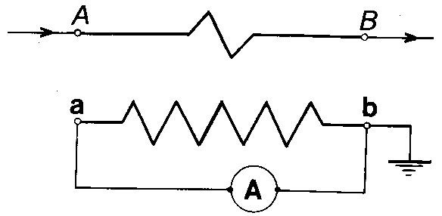
Voltmetar ili ampermetar ne može se direktno priključiti na vod visokog napona pre svega zbog opasnosti po život, a i zato što je nemoguće konstruisati merne instrumente za vrlo visoke napone i struje velikog intenziteta. Pri naponima iznad 1000 V i strujama koje prelaze nekoliko desetina ampera, svi merni instrumenti se priključuju preko mernih transformatora. Kako kod transformatora odnos napona zavisi prvenstveno od odnosa broja navoja, ugrađivanjem pogodnih strujnih i naponskih transformatora, moguće je izmeriti sve potrebne veličine na nekom mernom mestu.
Slika 2.3.3.1. Strujni transformator
Strujni transformator prikazan je na slici 2.3.3.1. Njegov primarni namotaj sastoji se iz jednog ili više navojaka velikog preseka koji su priključeni u mrežu čiji se intenzitet struje meri.
Sekundarni namotaj sastoji se iz velikog broja navojaka malog preseka. Na krajeve sekundarnog namotaja priključuju se merni instrumenti: ampermetri, brojila, strujni navojni delovi vatmetra. Priključni instrumenti imaju zanemarljivo malu otpornost, što znači da je radni režim strujnog transformatora praktično režim kratkog spoja.
Strujni transformatori se grade za nominalne primarne struje od 50 A do 15 kA, dok im je sekundarna struja 5 A, s tim što u izuzetnim slučajevima može da iznosi 1 A. Sekundarni namotaj strujnog transformatora ne sme biti otvoren pri uključenju transformatora niti u toku rada, jer bi tada transformator došao u režim praznog hoda. Glavnu opasnost tada predstavlja napon na krajevima otvorenog sekundarnog namotaja koji kod strujnih transformatora može da dostigne vrednost od nekoliko hiljada volti i više. Zbog toga, radi zaštite sekundarni namotaj treba da bude uzemljen.
Uslovi rada naponskih transformatora odgovaraju radu transformatora u praznom hodu. Sekundarni napon kod ovih transformatora je 100 V, dok su primarni naponi standardizovani. Jezgro ovih transformatora gradi se od kvalitetnog transformatorskog lima.
Naponski transformatori se izvode u obliku monofaznih transformatora prividne snage do 1000 VA, dok se za snage od nekoliko kVA grade kao trofazni transformatori.
Jedan kraj sekundara naponskog transformatora mora biti uzemljen.
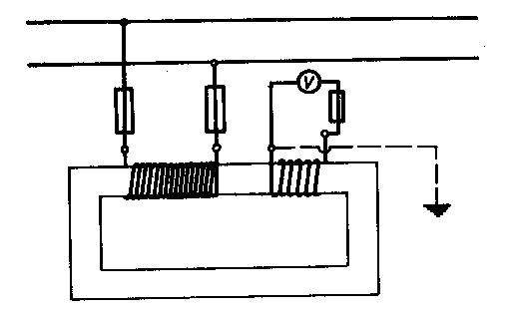
Što se tiče izolacije između primara i sekundara, ona mora biti dobro izvedena kod mernih transformatora.
Slika 2.3.3.2. Naponski transformator
Na slici 2.3.3.2. prikazan je naponski transformator. Kao što se vidi, primarni namotaj ima veliki broj navojaka i priključuje se posredstvom osigurača na visoki napon. Sekundarni namotaj sa manjim brojem navojaka vezuje se direktno ili preko jednog osigurača za voltmetar.
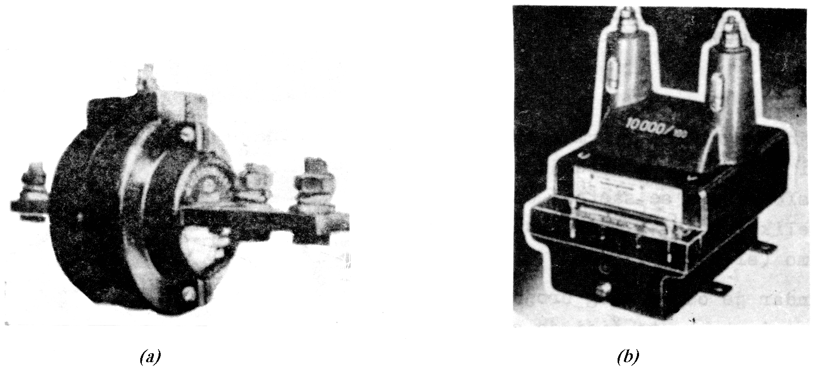
Na slici 2.3.3.3. prikazani su neki konstruktivni oblici mernih transformatora. Pod a) je prikazan strujni merni transformator, dok je pod b) dat naponski merni transformator za 10000/100 V.
Slika 2.3.3.3. Neki konstruktivni oblici mernih transformatora

fluks.

2.4. Režimi rada transformatora

2.4.1. Transformator u praznom hodu
Prazan hod transformatora je granični režim njegovog rada pri kome se na krajeve primarnog namotaja dovodi nominalni napon, dok su krajevi sekundarnog namotaja otvoreni. Razume se da tada nema prenosa električne energije. Električna struja u primarnom namotaju je veoma mala, što znači da je samim tim i pad napona R₁i₁ veoma mali. S druge strane, u sekundaru ne postoji pad napona R₂ ⋅ i₂, jer ne postoji ni struja i₂. Rasipni fluks primara $Φ_{λ_{1}}$je mali, dok je rasipni fluks sekundara $Φ_{λ_{2}}$ jednak nuli. Ova analiza pokazuje da se osnovne jednačine transformatora u praznom hodu svode na
$u_{1}−N_{1}\frac{{dΦ}_{0}}{\text{dt}}=0$ (2.4.1.1)
$N_{2}\frac{{dΦ}_{0}}{\text{dt}}−u_{2}=0$ (2.4.1.2)
U režimu praznog hoda, odnos izlaznog napona prema ulaznom naponu kod transformatora zavisi od odnosa broja navojaka sekundara i primara. Isti je slučaj i kod idealnog transformatora sa vazdušnim jezgrom.
To znači da se, imajući u vidu relaciju (2.1.8) koja daje odnos transformacije transformatora, tj.
$\frac{U_{1}}{U_{2}}=\frac{I_{2}}{I_{1}}=\frac{N_{1}}{N_{2}}$ (2.1.8)
odnos transformacije monofaznog transformatora može odrediti odnosom napona na priključnim krajevima njegovih namotaja pri praznom hodu.
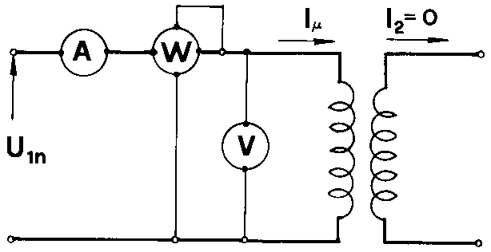
Posmatrajmo sada jedan transformator u praznom hodu prikazan na slici 2.4.1.1. Primarnom namotaju se dovodi nominalni napon U₁ = U_{1n}, dok sekundar nije opterećen, što znači da je I₂ = 0. Ampermetar A i strujno kolo vatmetra vezani su na red sa primarnim namotajem, dok su voltmetar i naponsko kolo vatmetra priključeni paralelno sa primarnim namotajem.
Slika 2.4.1.1. Transformator u praznom hodu

Kako je I₂ = 0, biće još i I₁ = I_{μ} ≈ 0, gde je sa I_{μ} označena struja magnećenja. To znači da su gubici u bakru zanemarljivo mali, tj. $R_{1}I_{μ}^{2}≈0\text{.}$
Što se tiče gubitaka u gvožđu P_{Fe} transformatora, oni se sastoje iz gubitaka usled histerezisa P_{H} i gubitaka usled vihornih struja P_{V}.
Gubici usled histerezisa izračunavaju se po formuli
P_{H} = δ_{H} ⋅ f ⋅ $B_{m}^{2}$ ⋅ V (2.4.1.3)
gde su:
δ_{H} | − | koeficijent histerezisnih gubitaka
f | − | učestanost magnećenja gvožđa u Hz
B_{m} | − | maksimalna vrednost magnetne indukcije
V | − | zapremina magnetnog kola.
Pri proizvodnji magnetnih legura, raznim primesama može se smanjiti vrednost koeficijenta histerezisnih gubitaka.
Gubici usled vihornih struja izračunavaju se po formuli
$P_{V}=δ_{V}⋅f^{2}⋅B_{m}^{2}⋅V$ (2.4.1.4)
gde je
δ_{V} | − | koeficijent snage gubitaka usled vihornih struja koji je obrnuto proporcionalan specifičnoj otpornosti lima, a upravo proporcionalan sa kvadratom debljine lima.

Dodavanjem primesa leguri od koje se pravi transformatorski ili dinamo lim, može se povećati specifična otpornost i na taj način smanjiti snaga gubitaka usled vihornih struja.
Pošto se u našem slučaju primar stavlja pod nominalni napon U_{1n}, biće nominalna i maksimalna vrednost magnetne indukcije jednake tj. B_{mn} = B_{m}. Pri ovim uslovima, nominalni su i ukupni gubici u gvožđu, tj.
P_{Fe} = P_{H} + P_{V} = (δ_{H} ⋅ f ⋅ V + δ_{V} ⋅ f² ⋅ V)$B_{\text{mn}}^{2}$ (2.4.1.5)
Ovi gubici se direktno očitavaju na vatmetru.

2.4.2. Transformator u kratkom spoju
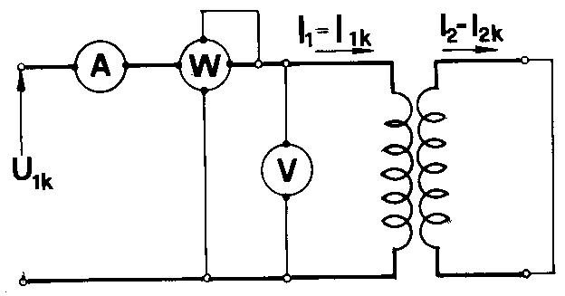
Kod transformatora u režimu kratkog spoja, sekundar je kratko spojen. Na priključne krajeve primarnog namotaja dovodi se napon kratkog spoja U_{1k}, kao što je to prikazano na slici 2.4.2.1. Ovaj napon je mali i iznosi nekoliko procenata nominalnog napona U_{1n}. Da bi se izvršio istovremeno i ogled kratkog spoja transformatora, koriste se po jedan ampermetar A, voltmetar V i vatmetar W.
Slika 2.4.2.1. Transformator u re`imu kratkog spoja

Kako je napon $U_{1k}$mnogo manji od nominalnog napona $U_{1n}$, to znači da ne postoji elektrootporna sila primara, pa ni sekundara. Zbog toga su fluks Φ₀ i struja magnećenja $I_{1μ}$ veoma mali pri ovom ogledu. Ako se struja magnećenja $I_{1μ}$ zanemari, tada možemo uzeti da je
$\frac{I_{1k}}{I_{2k}}=\frac{N_{2}}{N_{1}}$ (2.4.2.1)
Pri ovim uslovima je i maksimalna vrednost magnetne indukcije B_{m} mnogo manja od nominalne B_{mn}. To znači da su gubici u gvožđu koji zavise od kvadrata maksimalne vrednosti magnetne indukcije $B_{m}^{2}$ zanemarljivo mali. S druge strane, gubici u bakru dati su izrazom
$P_{\text{Cu}}=R_{1} I_{1k}^{2}+R_{2} I_{2k}^{2}$ (2.4.2.2)
Ovde su sa R₁ i R₂ označene omske otpornosti primara i sekundara transformatora, respektivno. Gubici u bakru direktno se očitavaju na vatmetru.

2.4.3. Opterećeni transformator
Neka se na krajevima sekundarnog namotaja transformatora nalazi kao opterećenje impedansa $\overline{Z}$. Tada na krajevima ove impendanse vlada električni napon ${\overline{U}}_{2}=\overline{Z}⋅{\overline{I}}_{2}$, gde je sa ${\overline{I}}_{2}$ označena struja kroz sekundarni namotaj. Ako se uzme da je impedansa $\overline{Z}$pretežno induktivna, struja u sekundarnom namotaju fazno zaostaje za naponom na sekundaru. Ova struja teži da proizvede fluks u sekundaru koji će biti srazmeran magnetopobudnoj sili sekundara transformatora N₂I₂. Fluks sekundara transformatora koji ima suprotan smer od zajedničkog fluksa Φ₀ transformatora u praznom hodu, teži da poništi zajednički fluks Φ₀ koji je približno srazmeran sa N₁ I₁₀, gde je sa I₁₀ označena primarna struja praznog hoda. Smanjenje zajedničkog fluksa u jezgru transformatora izazvaće smanjenje elektrootporne sile primara. Na taj način biće poremećena ravnoteža, jer je napon mreže stalan. Naime, sada će napon mreže biti veći od elektrootporne sile primara.
Kako je napon mreže stalan, usled smanjenja elektrootporne sile primara, u njemu će se javiti veća struja I₁. Ova struja stvara veći magnetni fluks koji je srazmeran magnetopobudnoj sili primara transformatora N₁I₁. Povećani fluks primara, suprotstavlja se fluksu sekundara. Na taj način nastupa prelazni režim uspostavljanja struje u primaru i sekundaru. Na kraju ovog prelaznog stanja uspostavlja se ravnoteža svih napona i elektrootpornih sila na primarnoj strani transformatora. Ukupno dejstvo međusobno suprotnih flukseva srazmernih magnetopobudnim silama N₂I₂ i N₁I₁ približno se potire.
U magnetnom kolu transformatora ostaje zajednički fluks Φ₀ koji je postojao i pri režimu rada transformatora u praznom hodu.
Ovde se fluksevi rasipanja ne uzimaju u obzir jer su oni ograničeni na svoj odgovarajući namotaj.
Imajući u vidu da su fluksevi proporcionalni odgovarajućim magnetopobudnim silama, kao i činjenicu da su presek jezgra transformatora, dužina magnetnih linija i magnetna propustljivost isti za sve flukseve u posmatranom transformatoru, imaćemo da je
$N_{1}{\overline{I}}_{\text{10}}=N_{1}{\overline{I}}_{1}+N_{2}{\overline{I}}_{2}$ (2.4.3.1)
Kada se leva i desna strana ove jednačine podele sa N₁ biće:
${\overline{I}}_{\text{10}}={\overline{I}}_{1}+\frac{N_{2}}{N_{1}}{\overline{I}}_{2}={\bar{I}}_{1}+{\overline{I}}_{2\text{sv}}$ (2.4.3.2)
gde je
${\overline{I}}_{2\text{sv}}=\frac{N_{2}}{N_{1}}{\overline{I}}_{2}$ (2.4.3.3)
svedena struja sekundara na primar.
Prema tome, kod opterećenog transformatora sve se dešava kao da na primarnoj strani deluju dve električne struje i to ${\overline{I}}_{1}$ i ${\overline{I}}_{2\text{sv}}$ koje su suprotnog smera. Kao rezultat njihovog postojanja, dobija se struja u primaru ${\overline{I}}_{\text{10}}$ koja postoji i kada transformator radi u režimu praznog hoda, tj. kada je ${\overline{I}}_{2}=0$. Kod opterećenog transformatora, primarna struja I₁ je deset i više puta veća od primarne struje praznog hoda I₁₀. To znači da je, zanemarujući struju I₁₀ prema struji I₁,
$N_{1}{\overline{I}}_{1}≈−N_{2}{\overline{I}}_{2}$ (2.4.3.4)
odnosno:
$\frac{I_{1}}{I_{2}}≈\frac{N_{2}}{N_{1}}$ (2.4.3.5)
Treba istaći da je ovaj odnos struja utoliko netačniji ukoliko se rad transformatora približava praznom hodu.
gde je B_{m} maksimalna jačina magnetne indukcije u jezgru transformatora, dok je

2.6. Stepen korisnog dejstva transformatora
Pošto transformator nema pokretnih delova, u njemu se ne pojavljuju mehanički gubici, već samo gubici električne i magnetne prirode. Gubici električne prirode su gubici u bakru, dok su gubici magnetne prirode, ustvari, gubici u gvožđu tj. gubici usled histerezisa i vihornih struja. To znači da se stepen iskorišćenja transformatora može odrediti na osnovu merenja snaga prilikom rada transformatora u režimu kratkog spoja i u režimu praznog hoda.
Ako je korisna snaga na izlazu transformatora P₂, tada je ukupna ulazna snaga P₁ = P₂ + P_{Cu} + P_{Fe}. Sa P_{Cu} označena je snaga gubitka u bakru u namotajima primara i sekundara, tj.
$P_{\text{Cu}}=R_{1}I_{1}^{2}+R_{2}I_{2}^{2}=\left[R_{1}{\left(\frac{N_{2}}{N_{1}}\right)}^{2}+R_{2}\right]I_{2}^{2}=R_{2}^{'}⋅I_{2}^{2}$ (2.6.1)
Ovde $R_{1}I_{1}^{2}$ predstavlja Joule−ove gubitke u bakru primara, dok su $R_{2}I_{2}^{2}$ Joule−ovi gubici u bakru na sekundaru transformatora. Sa $R_{2}^{'}$ označena je ekvivalentna otpornost transformatora svedena na sekundar. Gubici u gvožđu usled histerezisa i vihornih struja P_{Fe} dati su već dobro poznatim obrascem
P_{Fe} = (δ_{H} ⋅ f ⋅ V + δ_{v} ⋅ f₂ ⋅ V) $B_{m}^{2}$
Sa ovim, stepen iskorišćenja transformatora glasi
$η=\frac{P_{2}}{P_{1}}=\frac{P_{2}}{P_{2}+P_{\text{Cu}}+P_{\text{Fe}}}$ (2.6.2)
Za monofazni transformator, stepen korisnog dejstva može se predstaviti i u ovom obliku.
$η=\frac{P_{2}}{P_{1}}=\frac{U_{2}I_{2}\text{cos}ϕ_{2}}{U_{1}I_{1}\text{cos}ϕ_{1}}=\frac{U_{2}I_{2}\text{cos}ϕ_{2}}{U_{2}I_{2}\text{cos}ϕ_{2}+P_{\text{Cu}}+P_{\text{Fe}}}$ (2.6.3)
Vidi se da stepen korisnog dejstva transformatora zavisi od struje opterećenja I₂. On će imati maksimalnu vrednost kada je
$\frac{dη}{{\text{dI}}_{2}}=0$ (2.6.4)
Uzimajući u obzir relacije (2.6.1), (2.6.3) kao i (2.6.4) dobijamo uslov pri kome je stepen korisnog dejstva transformatora maksimalan. Biće:
$U_{2}\text{cos}ϕ_{2}\left[U_{2}I_{2}\text{cos}ϕ_{2}+R_{2}^{'}I_{2}^{2}+P_{\text{Fe}}\right]−U_{2}I_{2}\text{cos}⋅ϕ_{2}\left[U_{2}\text{cos}ϕ_{2}+2R_{2}^{'}I_{2}\right]=0$
odnosno:
$P_{\text{Fe}}=R_{2}^{'} I_{2}^{2}$ (2.6.5)
Fizička interpretacija ovog rezultata govori da će stepen korisnog dejstva transformatora biti najveći pri takvom opterećenju za koje su gubici u bakru jednaki sa gubicima u gvožđu.
Dijagram promene gubitaka u gvožđu i u bakru, kao i stepen korisnog dejstva transformatora u funkciji od struje opterećenja I₂ prikazan je na slici 2.6.1. Ovaj dijagram je nacrtan uz pretpostavku da je napon napajanja stalan. Za trofazni transformator, stepen iskorišćenja dat je izrazom
$η=\frac{\sqrt{3}U_{2}I_{2}\text{cos}ϕ_{2}}{\sqrt{3}U_{1}I_{1}\text{cos}ϕ_{1}}$ (2.6.6)
gde su:
U₂, I₂ i cosϕ₂ | – | linijski napon, struje i faktor snage sekundara transformatora, respektivno.
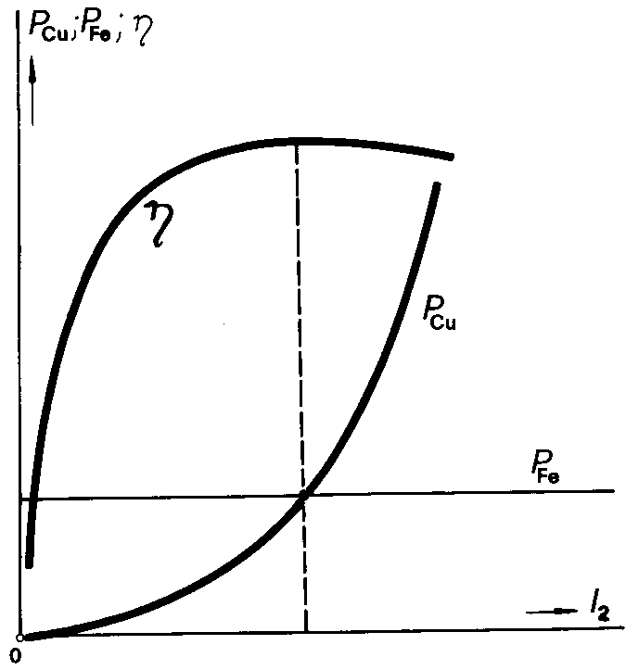
Slika 2.6.1. Gubici u gvožđu i bakru kao i stepen korisnog dejstva
transformatora u funkciji od struje opterećenja

Sa U₁, I₂ i cos $ϕ_{1}$označeni su linijski napon struja i faktor snage primara transformatora, respektivno. Transformatori velikih snaga imaju stepen korisnog dejstva čak i do 0,99. Kod transformatora malih snaga on iznosi 0,90. I pored ovako zavidnog stepena korisnog dejstva, neophodno je obezbediti odvođenje toplote tj. hlađenje transformatora. Ukoliko se ovo ne bi sprovodilo, usled povećanja temperature došlo bi do oštećenja izolacije i kratkog spoja između namotaja. Što je transformator većih dimenzija, problem hlađenja je složeniji. U principu hlađenje može biti vazdušno i pomoću ulja. Transformatori snage do 5 kVA hlade se slobodnim strujanjem vazduha oko njih. Transformatori snage preko 5 kVA postavljaju se u limeni sud sa uljem. Time se postiže bolje hlađenje i poboljšanje izolacije. Kod transformatora snage preko 500 kVA, preduzimaju se posebne mere za hlađenje na taj način što se povećava površina hlađenja rebrima ili primenom cevi u kojima se nalazi ulje. Zatim se ulje hladi pomoću sistema ventilatora oko cevi u kojima se nalazi ulje. Ulje se može hladiti i na taj način što se pod dejstvom pumpe kreće i hladi u spoljnom rashladnom uređaju.

2.7. Paralelan rad transformatora
Za dva ili više transformatora se kaže da se nalaze u paralelnom radu ukoliko su im primarni krajevi vezani na jednu, a sekundarni krajevi na drugu mrežu. Uprošćena šema paralelnog rada dva transformatora prikazana je na slici 2.7.1. Da bi paralelan rad transformatora bio moguć, potrebno je da bude ispunjeno više uslova. Pre svega, potrebno je da pri opterećenju transformatori dele to opterećenje srazmerno svojim nominalnim snagama. Pored toga, trebalo bi da budu ispunjeni još neki uslovi kao što su to: ista grupa spoja, isti prenosni odnos transformacije, približno isti napon kratkog spoja. Najzad, odnos nominalnih snaga transformatora treba da bude 1:1, odnosno ne treba da bude veći od 3:1.
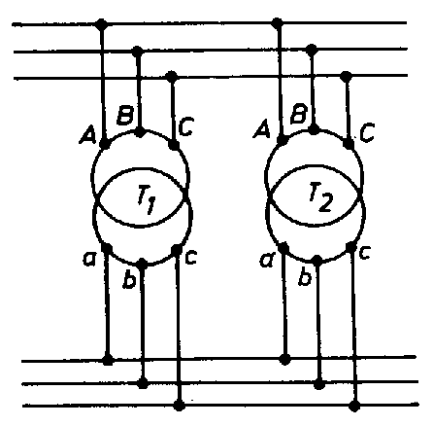
Slika 2.7.1. Paralelan rad
transformatora

2.8. Transformatori u elektronskim uređajima
Od transformatora primenjenih u elektronskim uređajima na ovom mestu spomenućemo mrežne transformatore, antenske transformatore, međufrekventne transformatore, izlazne transformatore i mikrofonske transformatore.
Mrežni transformatori su takvi transformatori koji se sastoje iz jednog primara i više sekundara. Koriste za dobijanje različitih napona na sekundaru. Kod proračuna ovih transformatora, primenjuju se i važe svi napred izvedeni izrazi.
Antenski transformatori se koriste kada je potrebno pojačati signal željene stanice i kada treba impedansu antene prilagoditi impedansi ulaznog kola prijemnika radi dobijanja maksimalne korisne snage. Impedansa antene obično iznosi nekoliko stotina oma, dok je impedansa ulaznog kola prijemnika više hiljada, pa čak i stotinu hiljada oma. Prilagođenje se vrši na taj način što se pogodnim izborom namotaja impedansa antene Z₁ svede sa primara na sekundar i izjednači sa impedansom Z₂ ulaznog kola prijemnika. Kod određivanja odnosa broja navojaka koristi se izraz koji se odnosi na svođenje impedansi, tj.:
$Z_{1}^{''}=n_{\text{21}}^{2}Z_{1}$ (2.8.1)
ili
$n_{\text{21}}=\frac{N_{2}}{N_{1}}=\sqrt{\frac{Z_{1}^{''}}{Z_{1}}}=\sqrt{\frac{Z_{2}}{Z_{1}}}$ (2.8.2)
Međufrekventni transformatori koriste se za poboljšanje selektivnosti prijemnika. Za duge, srednje i kratke talase, ovi transformatori se najčešće podešavaju na frekvenciju međufrekventnog signala 452 kHz, 468 kHz i 473 kHz, a za ultrakratke talase na 10,7 MHz. Međufrekventni transformatori za sve talase postavljaju se u kućište sačinjeno od nekog dijamagnetnog materijala, čime se sprečava uticaj parazitnih sprega.
Izlazni transformatori služe da impedansu izlaznog kola nekog elektronskog prijemnika koja iznosi do nekoliko hiljada oma prilagode impedansi zvučnika čija je vrednost nekoliko oma. Ovo prilagođenje se izvodi na sličan način kao kod antenskih transformatora.
Najzad, mikrofonski transformator služi da prilagodi impedanse mikrofona i pojačavača. Ovo prilagođenje se vrši kao i kod antenskog i izlaznog transformatora.

2.9. Ispitivanje monofaznih transformatora
Prekid namotaja, kratak spoj, proboj prema masi namotaja primara ili sekundara, kratak spoj namotaja primara i sekundara − sve su to mogućni kvarovi koji se mogu pojaviti tokom eksploatacije kod transformatora. Svi ovi navedeni kvarovi neminovno iziskuju da se sprovedu odgovarajuća ispitivanja.
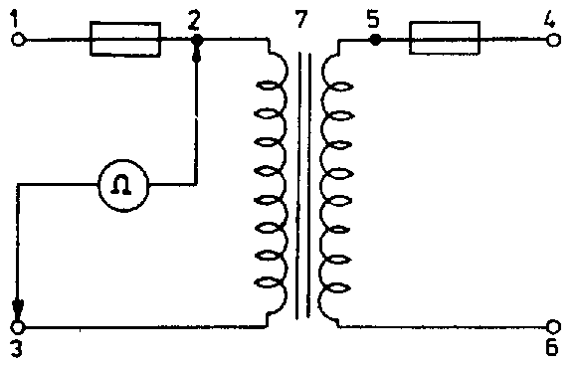
Kada na sekundaru transformatora ne postoji napon nastao je prekid namotaja. Transformator se tada isključuje iz mreže. Om−metrom treba proveriti ispravnost osigurača u primarnom i sekundarnom kolu. Ukoliko se pokaže da su osigurači ispravni, pristupa se ispitivanju namotaja. Na slici 2.9.1. prikazano je ispitivanje prekida kola primara i sekundara primenom om−metra. Tačke vezivanja om−metra za primar mogu biti 1−2 i 2−3. Kada se radi o sekundaru posmatranog transformatora, onda se ide na tačke 4−5 i 5−6. Inače, u principu važi pravilo da je u prekidu onaj namotaj koji pokaže beskonačno veliku otpornost.
Slika 2.9.1. Ispitivanje
monofaznog transformatora
Što se tiče kratkog spoja primara ili sekundara, on dovodi do pregorevanja osigurača. Radi ispitivanja kratkog spoja, meri se otpornost namotaja primara i sekundara pri isključenom transformatoru. Ukoliko se pokaže da je ta otpornost jednaka nuli, odgovarajući namotaj se nalazi u kratkom spoju. Ako namotaji imaju otpornost, om−metar se uključuje između tačaka 3 i 6. Postojanje neke otpornosti u tom slučaju govori da postoji kratak spoj između primara i sekundara transformatora. Takav transformator treba popraviti i pri ispravnim osiguračima priključiti ga u kolo.
Ako su neki navojci primara ili sekundara transformatora u kratkom spoju, ili ako postoji spoj između namotaja primara i sekundara i magnetnog kola može da dođe do pregorevanja transformatora. Ispitivanje se sprovodi priključivanjem om−metra između tačaka 3 i 7 ili 6 i 7. Ukoliko se prilikom ovih merenja registruje neka otpornost, to znači da odgovarajući namotaji imaju spoj sa jezgrom.

2.10. Kontrola i održavanje transformatora
Transformatori kao deo elektroenergetskih postrojenja predstavljaju veoma važne uređaje čijoj kontroli kao i održavanju treba posvetiti punu pažnju. Od ne manjeg značaja je svakako i zaštita transformatora. Postoje tri vrste zaštite i to: zaštita od preopterećenja, zaštita od prenapona i zaštita od unutrašnjih kvarova. Ostavljajući po strani zaštitu, jer ona izlazi iz okvira ovog poglavlja, našu pažnju usmerićemo sada na kontrolu transformatora u pogonu.
Za transformatore u pogonu mora biti sprovedeno više vrsta kontrole i to: kontrola napona primara i sekundara, kontrola opterećenja, kontrola ispravnosti rada zaštitnih uređaja, kontrola relejne zaštite, kontrola nivoa ulja u konzervatoru.
Pravilno održavanje transformatora podrazumeva veći broj postupaka koje treba sprovesti. Pre svega, sve popravke na transformatoru kao i na postrojenju transformatorske stanice moraju biti obavljene prema postojećim propisima. Uređaji zaštite na radu treba da budu u ispravnom stanju. Transformatorska stanica mora imati odgovarajuću tehničku dokumentaciju. Za transformatore snage ispod 4 MVA i više, najmanje jednom u dve godine treba kontrolisati megometrom otpornost izolacije namotaja transformatora. Vrednost ove otpornosti treba da bude u skladu sa uputstvima proizvođača transformatora i tehničkim propisima za elektroenergetska postrojenja.
Najzad, treba naglasiti da zaposleno osoblje na održavanju transformatorske stanice mora biti stručno i upoznato sa propisima o održavanju transformatora i transformatorskih stanica.

2. TRANSFORMATORI 31
2.1. Princip rada transformatora 32
2.2. Efektivna vrednost napona primara i sekundara transformatora 35
2.3. Vrste transformatora 36
2.3.1. Trofazni transformatori 37
2.3.2. Autotransformator 40
2.3.3. Merni transformatori 42
2.3.4. Transformatori za zavarivanje 43
2.3.5. Transformatori za neonske cevi 45
2.4. Režimi rada transformatora 45
2.4.1. Transformator u praznom hodu 45
2.4.2. Transformator u kratkom spoju 47
2.4.3. Opterećeni transformator 49
2.5. Izračunavanje preseka jezgra transformatora 50
2.6. Stepen korisnog dejstva transformatora 51
2.7. Paralelan rad transformatora 54
2.8. Transformatori u elektronskim uređajima 54
2.9. Ispitivanje monofaznih transformatora 55
2.10. Kontrola i održavanje transformatora 56

